**Лабораторная работа №2**

Формулировка цели и задач бизнес-продукта. Обзор и анализ аналогичных решений. Составление и применение референса. Подготовка мудборда.

**Тема проекта:** Приложение «Кафе»

**Цели и задачи**

**Цели пользователя:**

1. Купить кофе и насладится декором.
2. Найти ближайшее кафе и оценить внешний вид.
3. Ознакомиться с меню.
4. Посмотреть текущие акции и специальные предложения, чтобы сэкономить.
5. Забронировать столик.
6. Сделать заказ.
7. Оставить отзывы о качестве обслуживания и еде.

**Задачи пользователя:**

1. Найти информацию о кафе в поисковой системе.

Перейти на сайт кафе для ознакомления.

1. Использовать карту на сайте для поиска ближайших кафе.

Просмотреть фотогалереи ближайших заведений.

Выбрать кафе и отправиться туда для покупки кофе.

1. Открыть раздел меню.

Просмотреть список напитков и десертов.

Узнать цены на напитки и десерты.

1. Найти раздел с акциями на сайте кафе.

Ознакомиться с условиями предложений и акций.

Использовать предложение при заказе для скидки.

1. Найти информацию о возможности бронирования столиков.

Указать дату, время и количество человек для бронирования.

Подтвердить бронирование и сохранить информацию о столике.

1. Перейти в раздел заказа.

Выбрать желаемые напитки и десерты из меню.

Завершить процесс заказа, следуя инструкциям и производя оплату.

1. Перейти в раздел отзывов.

Заполнить форму отзыва, указав положительные и отрицательные моменты.

Отправить отзыв.

**Цели бизнеса:**

1. Расширить клиентскую базу на 100 клиентов.
2. Увеличить объем продаж и доходы бизнеса на 20%.
3. Повысить лояльность аудитории на 30%.
4. Укрепить узнаваемость бренда на рынке общественного питания.

**Задачи бизнеса:**

1. Создать сайт.

Подготовить материал с изображением кафе и десертов

Провести анализ целевой аудитории и выявить новые сегменты клиентов.

Разработать рекламные кампании, ориентированные на привлечение новых клиентов.

Организовать мероприятия и акции, направленные на привлечение посетителей в кафе.

1. Внедрить новые блюда и напитки в меню, основываясь на предпочтениях клиентов.

Разработать специальные предложения, такие как комбо-наборы или скидки на определенные позиции.

Оптимизировать процессы обслуживания для повышения скорости и качества сервиса.

1. Создать программу лояльности для постоянных клиентов с бонусами и скидками.

Регулярно собирать обратную связь от клиентов и внедрять улучшения на основе их отзывов.

1. Разработать уникальный визуальный стиль и фирменный стиль для кафе.

Разработать раздел "О нас", который рассказывает о истории кафе и философии бренда.

**Обзор и анализ аналогичных решений**

**Критерии:**

1. Функционал:

* Просмотр меню и цен
* Информация о текущих акциях и специальных предложениях
* Система отзывов
* Поиск ближайшего местоположения кафе
* Интеграция с картами

1. Интерфейс:

* Внешний вид сайта
* Интуитивно понятная навигация
* Четкое представление информации

**Прямые конкуренты:**

1. **Кафе «Hotfixcafe»**

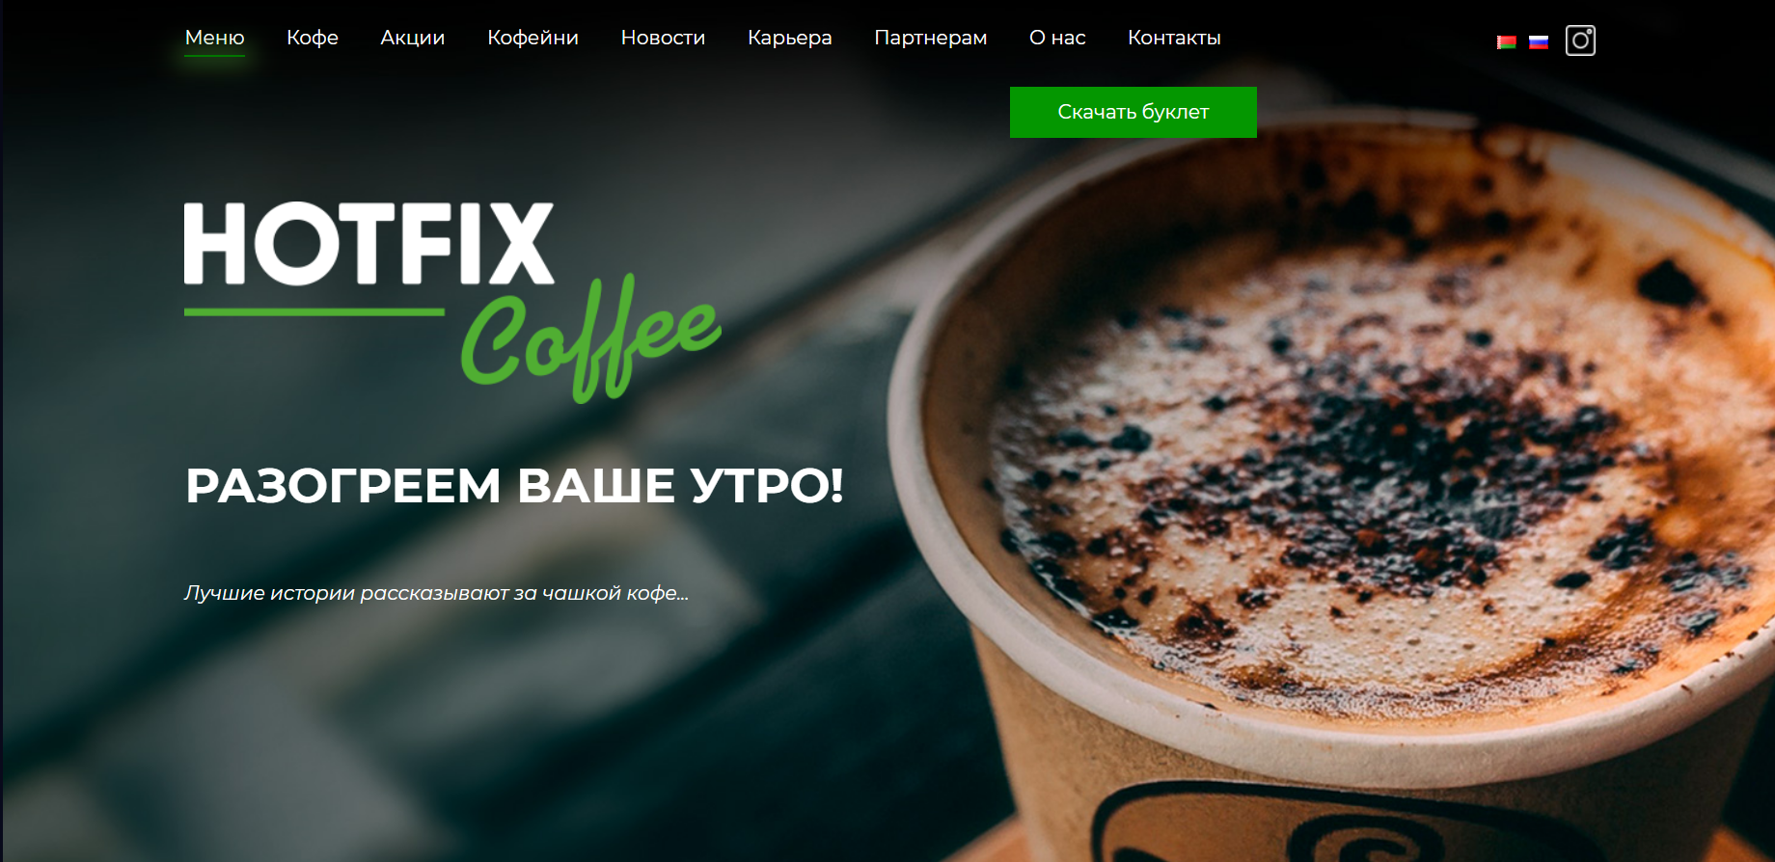

Рисунок 1 — Главная страница сайта «hotfixcafe»

**Функционал:**

**Меню разделено на разные категории** напитков и десертов. У каждого элемента есть прикрепленное описание, что является плюсом, так как не все пользователи разбираются в видах кофе, а также предлагаются приемлемые и низкие цены.

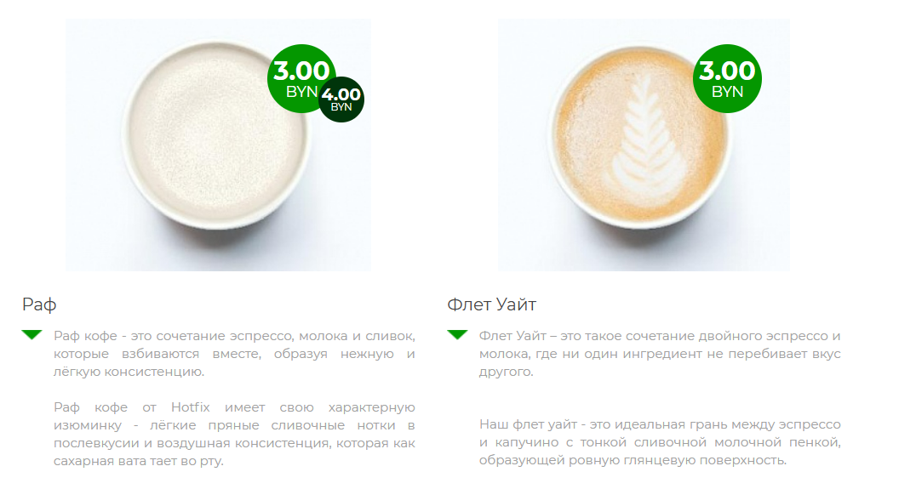

Рисунок 2 — Меню сайта «hotfixcafe»

**Раздел с акциями пустой**, но никак не помечен, что свидетельствовать о том, что акции отсутствуют или находятся в неудобном месте на сайте.

**На сайте отсутствует система отзывов**, что является недостатком, и пользователям придется искать информацию из других источников.

**Существует поиск кафе по городам** с указанием адресов, что облегчает пользователям поиск нужного заведения.

**Присутствует интеграция с картами,** за исключением Минска, что является недостатком, так как это главная точка для пользователей с самым большим количеством заведений.

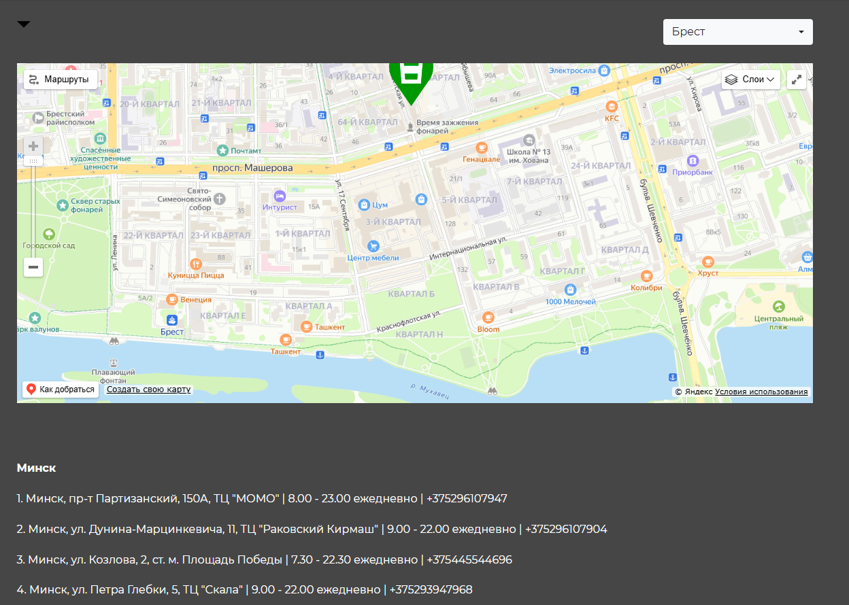

Рисунок 3 — Интеграция по картам сайта «hotfixcafe»

Дополнительно из функционала на сайте hotfixcafe присутствует раздел с новостями о заведении, который информирует пользователей о последних событиях. Этот раздел помогает поддерживать связь с клиентами и создает ощущение вовлеченности в жизнь кафе.

Также имеется раздел с возможностью оставить резюме, что открывает двери для новых сотрудников и позволяет заведение привлекать талантливых специалистов для повышения качества предлагаемых блюд и услуг.

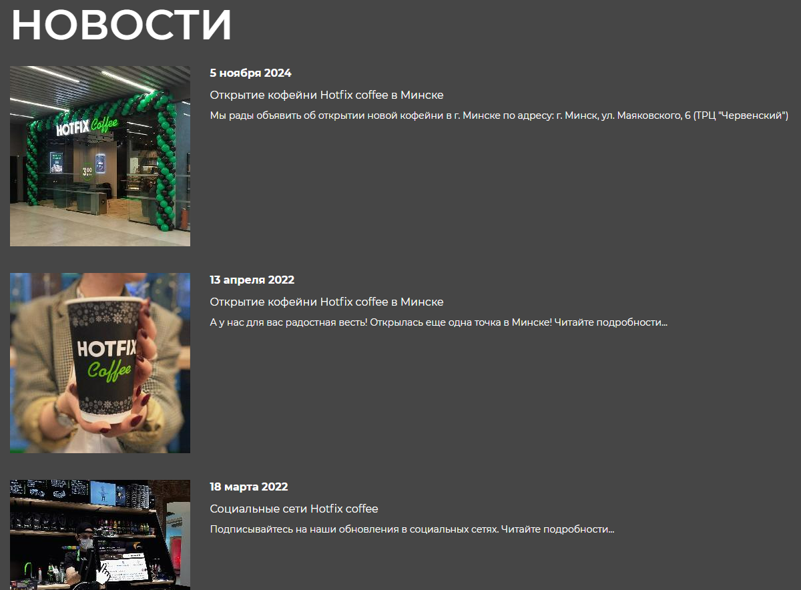

Рисунок 4 — Раздел новостей сайта «hotfixcafe»

**Интерфейс:**

Внешний вид сайта оформлен в определенной стилистике, создающей узнаваемый дизайн и полную картину. Цветовая палитра визуально гармонирует.

Навигация интуитивно понятная и соответствует названиям разделов. Главное меню и разделы сайта легко доступны, что позволяет пользователям быстро находить нужную информацию. Удобное расположение элементов интерфейса делает процесс поиска максимально комфортным.



Рисунок 5 — Навигационное меню сайта «hotfixcafe»

Информация представлена четко и структурировано, без лишних деталей. Это позволяет пользователям сосредоточиться на главном и быстро усваивать нужные данные, что значительно улучшает общий опыт взаимодействия с сайтом.

1. **Кафе «cofix»**

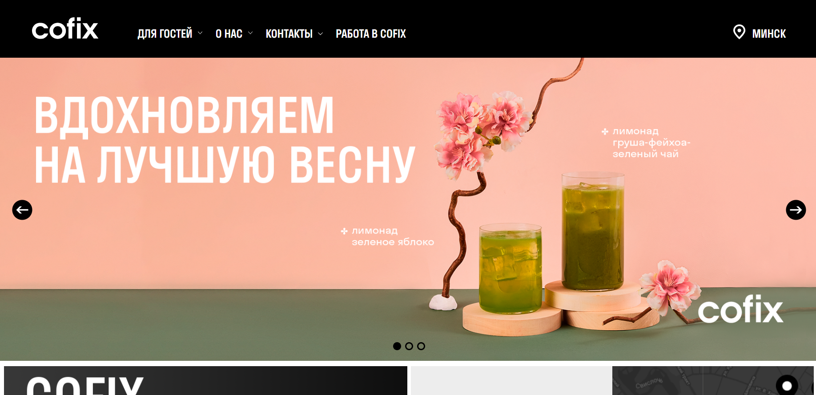

Рисунок 6 — Главная страница сайта «cofix»

**Функционал:**

Меню сайта Cofix представлено по разделам с реализацией в виде навигационного меню напитков определенного типа, что, в отличие от hotfix, делает процесс выбора более удобным. У меню кафе также имеется поисковой функционал по названию напитка, что упрощает поиск нужного варианта. Цены в cofix достаточно низкие, однако недостатком является не до конца реализованный интерфейс с БЖУ.

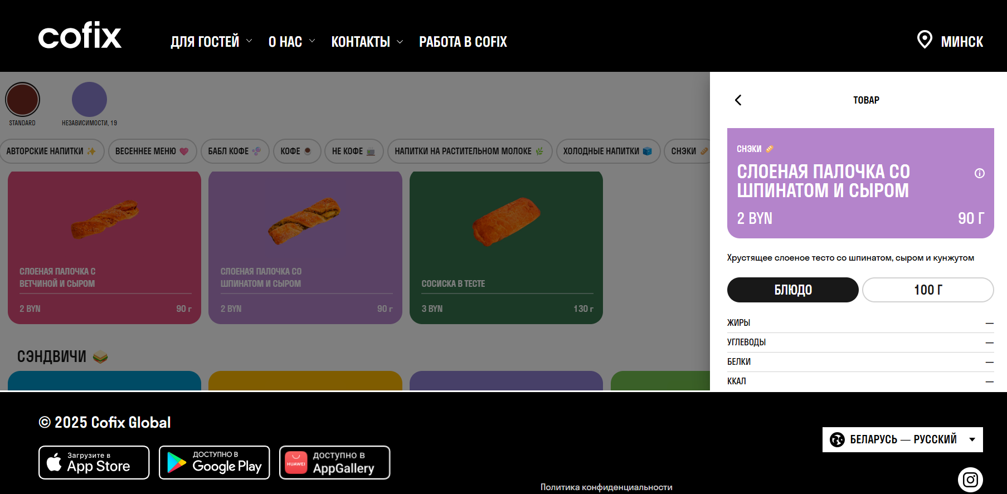

Рисунок 7 — Раздел меню сайта «cofix»

На сайте имеется раздел с акциями, в котором четко указывается их наличие или отсутствие, что является преимуществом по сравнению с предыдущим сайтом.

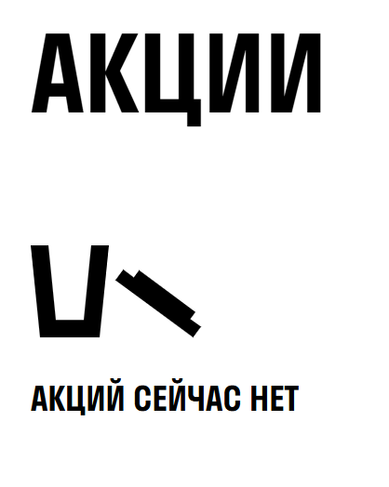

Рисунок 8 — Раздел с акциями сайта «cofix»

Отзывы отсутствуют, что может быть недостатком для пользователей, стремящихся узнать мнения других клиентов.

Сайт имеет интеграцию с картами, указывая все возможные точки заведений и предоставляя информацию о том, как заведение выглядит внутри. Удобный поиск по названию улицы дополнительно облегчает навигацию.

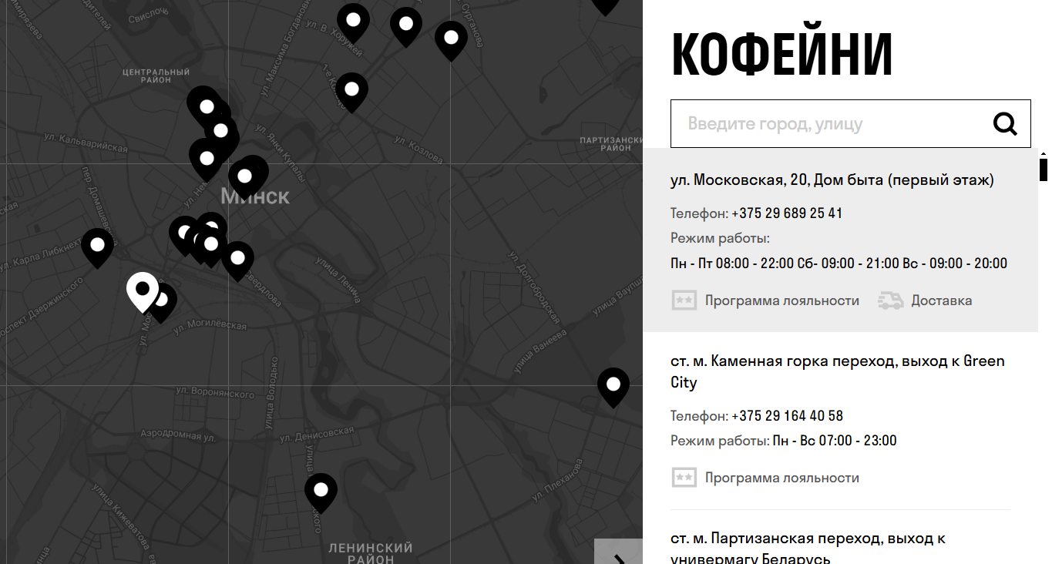

Рисунок 9 — Интеграция по картам сайта «cofix»

Из дополнительного функционала имеется уникальный раздел с видео, показывающими, как в домашних условиях готовить различные виды кофе. Также представлены вакансии на работу с описанием различных требований. Приятным добавлением является раздел с историей заведения, что создает более глубокую связь с клиентами.

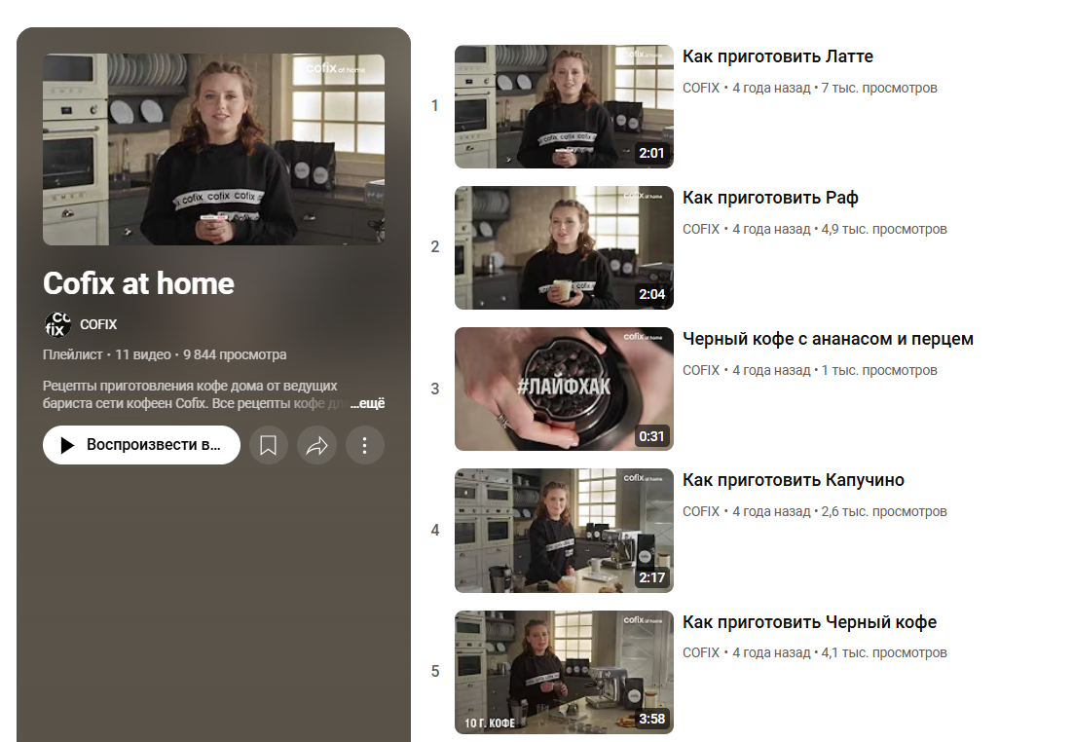

Рисунок 10 — Видео о домашней приготовлении кофе сайта «cofix»

**Интерфейс:**

Внешний вид сайта привлекательный, но не имеет запоминающейся стилистики. В разделе меню визуально мешает футер, который поднят слишком высоко и зафиксирован, что мешает сосредоточится на меню.

Навигация интуитивно понятная и соответствует названиям разделов.

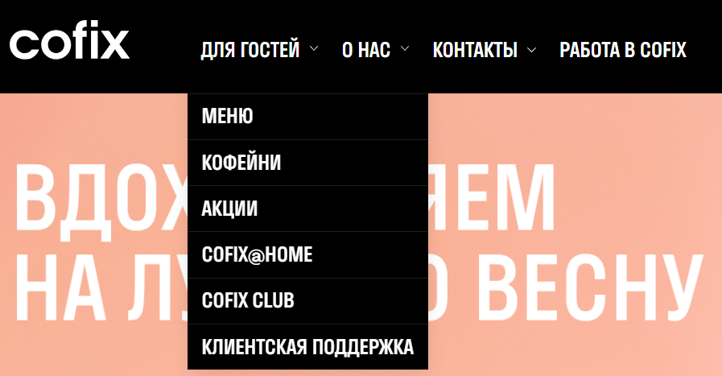

Рисунок 11 — Навигационное меню сайта «cofix»

Информация представлена четко и структурировано, без лишних деталей.

1. **Кафе «Varkacoffee»**

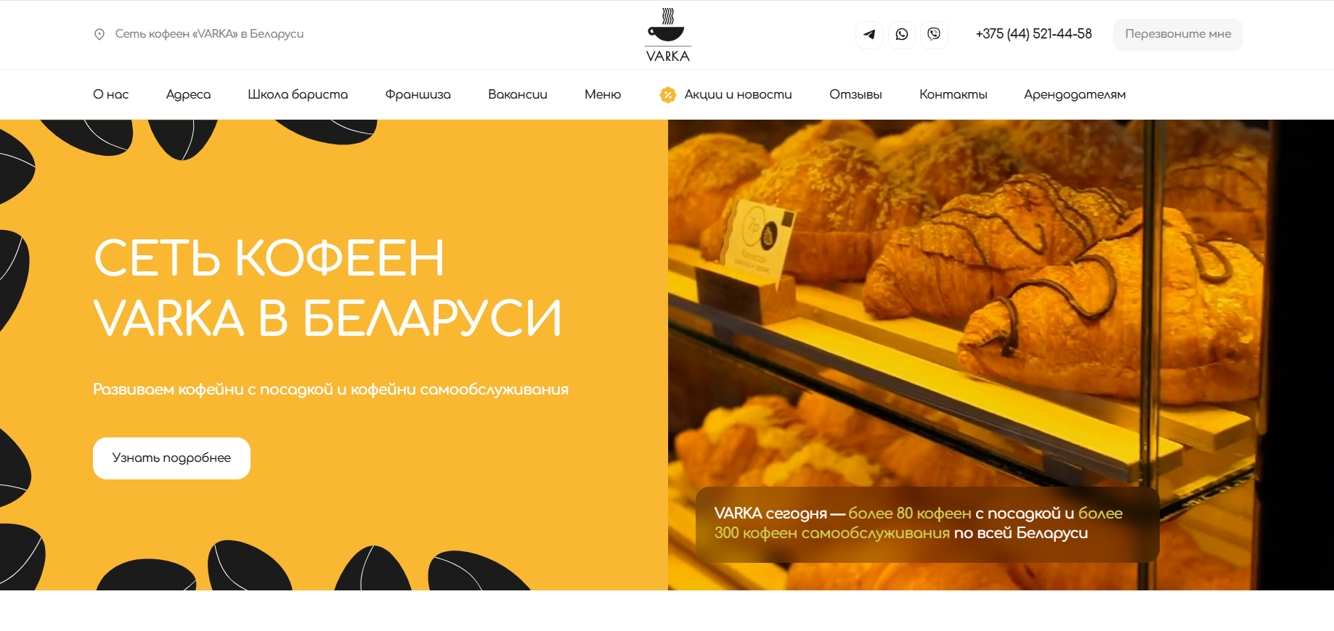

Рисунок 12 — Главная страница сайта «varkacoffee»

**Функционал:**

Меню сайта имеет разделы по категориям с изображениями к каждому напитку, что делает его более привлекательным. Напитки рассредоточены приятно для восприятия. Цены, в отличие от предыдущих кафе, значительно выше, но сами напитки отличаются своим составом и качеством.

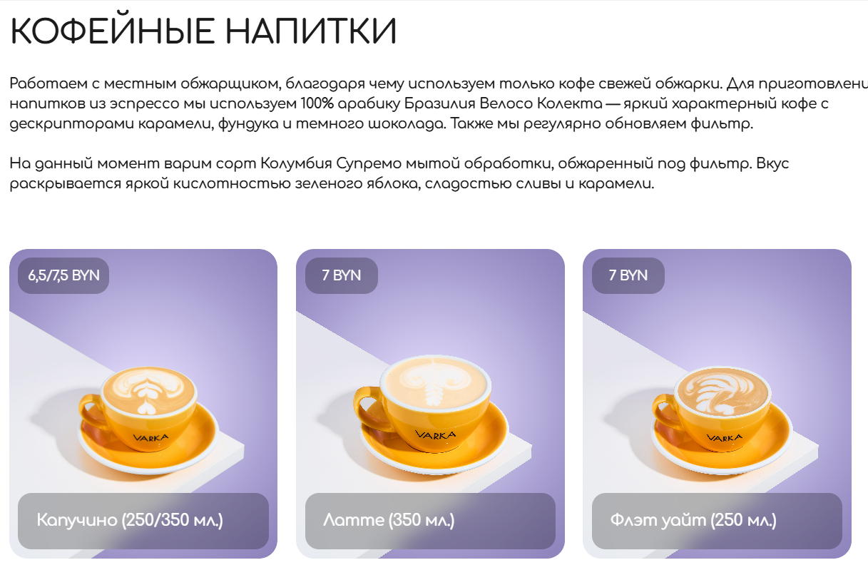

Рисунок 13 — Меню сайта «varkacoffee»

В разделе акций четко прописана информация о действующих акциях, структурированная по блокам, что облегчает восприятие.

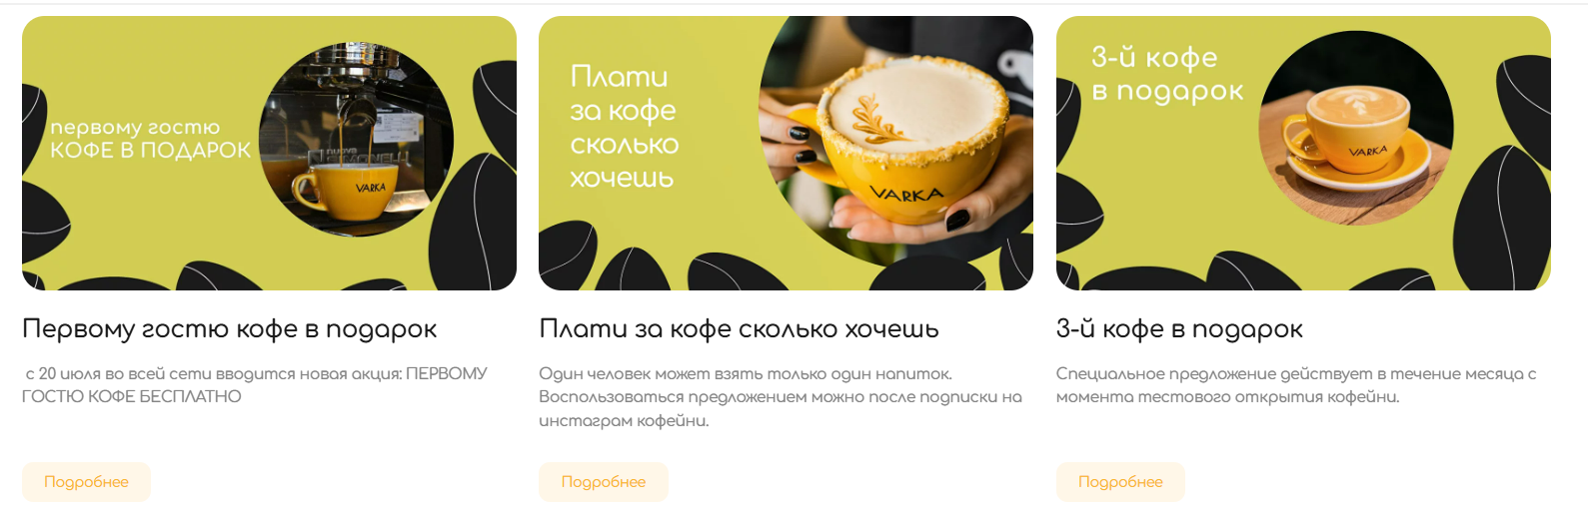

Рисунок 14 — Страница акций сайта «varkacoffee»

У сайта «varkacoffee» имеется система отзывов, где пользователи могут оставить комментарий и поставить оценку для формирования рейтинга, что способствует повышению доверия к заведению.

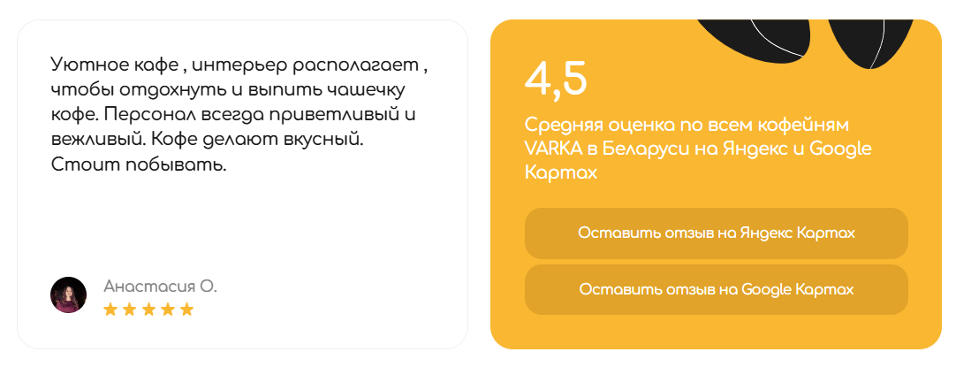

Рисунок 15 — Страница отзывов сайта «varkacoffee»

Местоположение всех кофеен представлено в разделе «Адреса», и для каждого заведения доступны наборы фотографий. Эта возможность охватывает все города, где есть заведение. Интеграция с картами применяется отдельно для каждого заведения, что делает поиск более удобным.

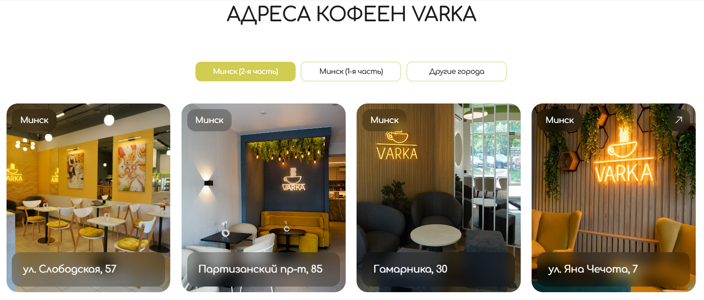

Рисунок 16 — Страница адресов кафе сайта «varkacoffee»

Из дополнительного функционала, который отличает кофейню от других заведений, стоит отметить «школу бариста», где учат приготовлению кофе вживую, а также возможность оформить франшизу.

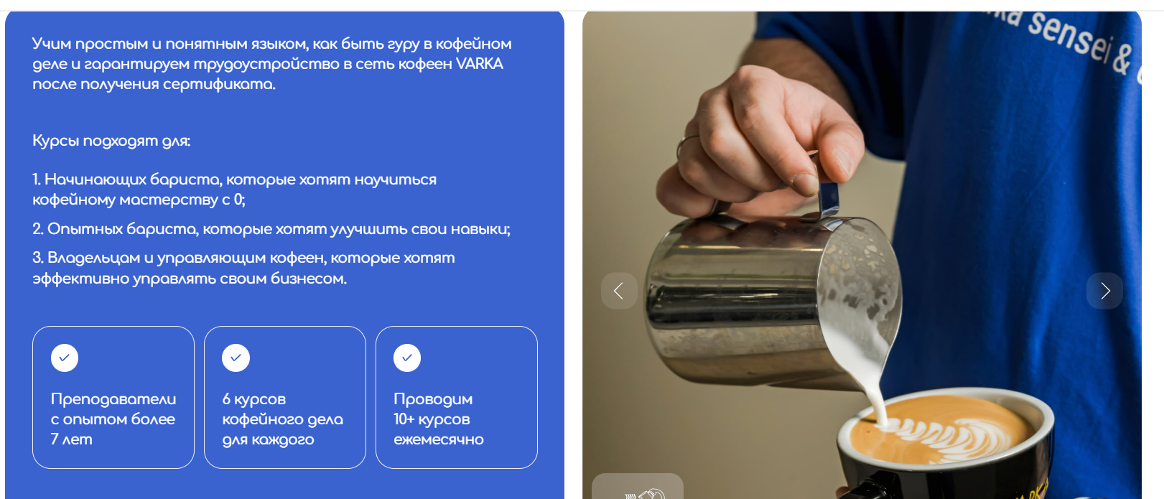

Рисунок 17 — Страница курса «школу бариста» сайта «varkacoffee»

**Интерфейс:**

Внешний вид сайта строго передает стилистику кафе, делая его очень узнаваемым. Всё оформлено в мягкой стилистике с аккуратными блоками, что помогает легче воспринимать информацию.

Навигация очень удобная и полностью понятная. Лишней информации нет, что не перегружает понимание сайта.

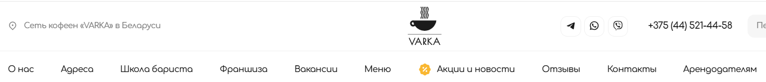

Рисунок 18 — Навигационное меню сайта «varkacoffee»

**Вторичный конкурент:**

1. **Ресторан «Vasilki»**

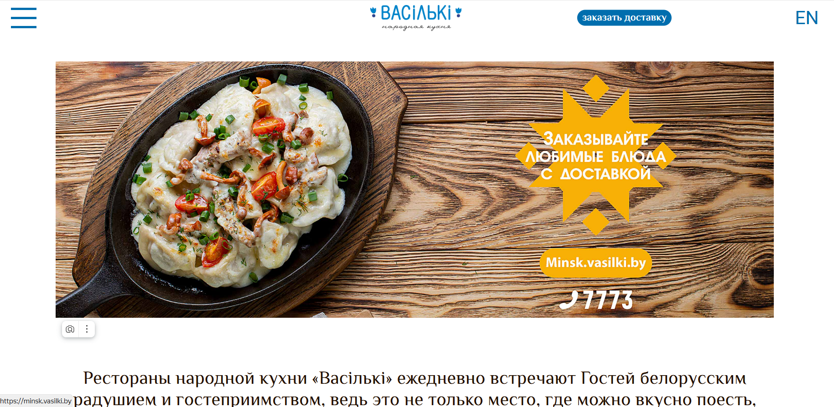

Рисунок 19 — Главная страница сайта «vasilki»

**Функционал:**

На сайте ресторана меню представлено по разделам в виде выдвижного меню. Это решение достаточно хорошее, но менее удобное, чем отображение всех разделов сразу. У каждого блюда есть описание и состав, что является явным достоинством. Однако из-за того что меню выглядит слишком массивно, не хватает пустого пространства, и всё выглядит переполненным. Цены на кофейные напитки достаточно высокие.

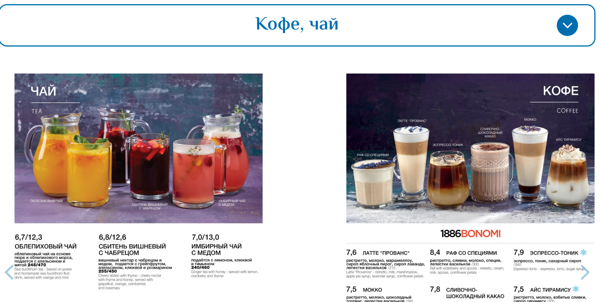

Рисунок 20 — Меню сайта «vasilki»

У ресторана есть раздел с акциями, представленный в виде карусели, что позволяет удобно просматривать актуальные предложения.

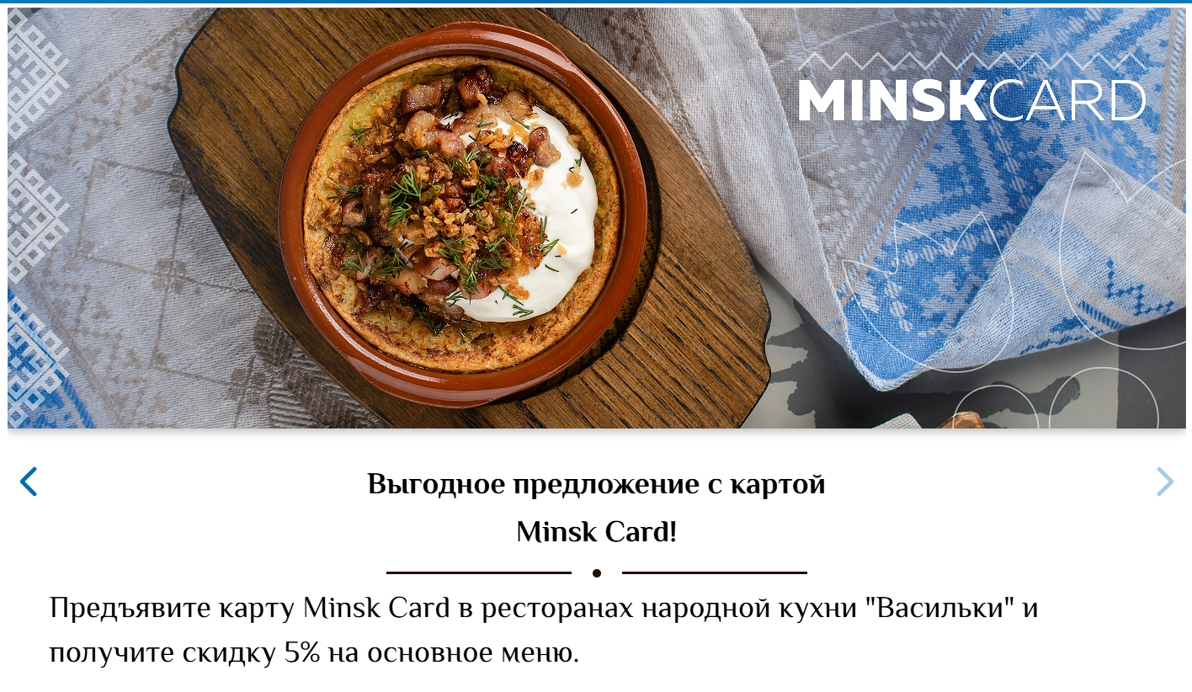

Рисунок 21 — Акции сайта «vasilki»

Система отзывов на сайте функционирует, но расположена не в интуитивно понятном месте, что может затруднить пользователям её нахождение.

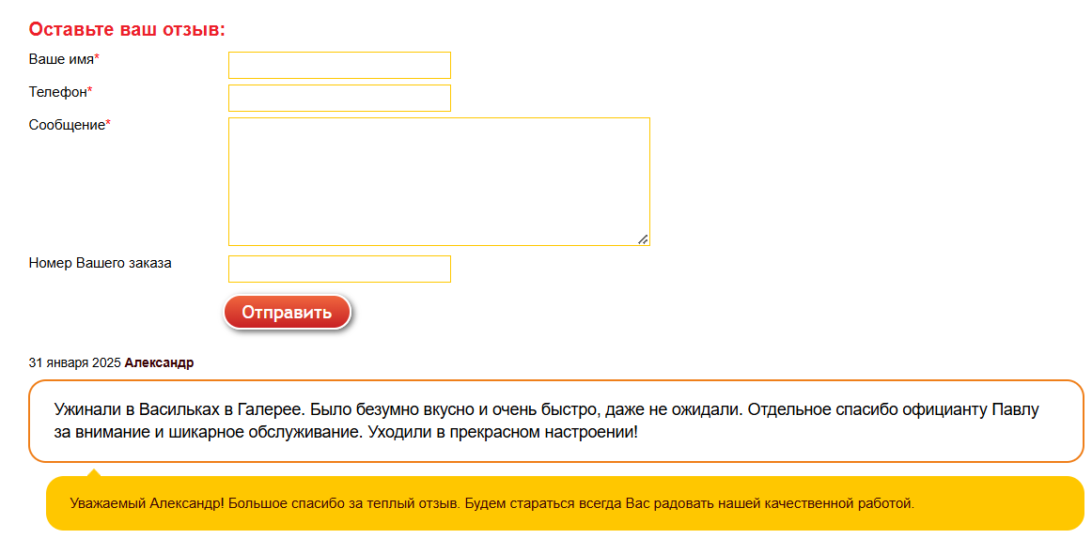

Рисунок 22 — Страница отзывов сайта «vasilki»

Имеется интеграция с картами, где прикреплены номер телефона, адрес, время работы и визуальное состояние помещения. На карте можно нажимать на здание нужного ресторана и сразу переходить к необходимой информации, что достаточно удобно.

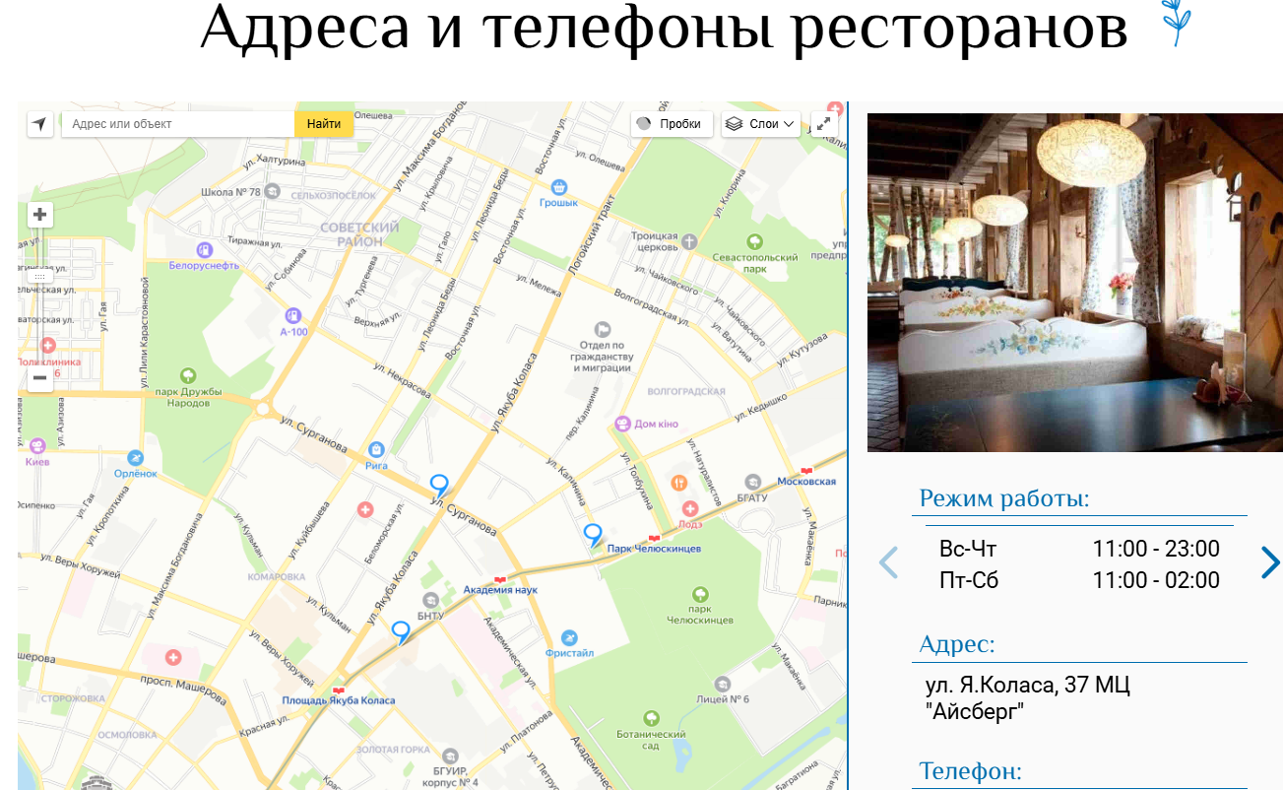

Рисунок 23 — Интеграционная карта сайта «vasilki»

**Интерфейс:**

Внешний вид сайта приятный и достаточно простой, но с элементами стилистики заведения. Однако есть недостатки, такие как слишком объемные элементы и неравномерные размеры изображений.

Навигация основного меню вполне понятная, но слишком массивная, с множеством скрытых элементов, до которых сложно добраться интуитивно.

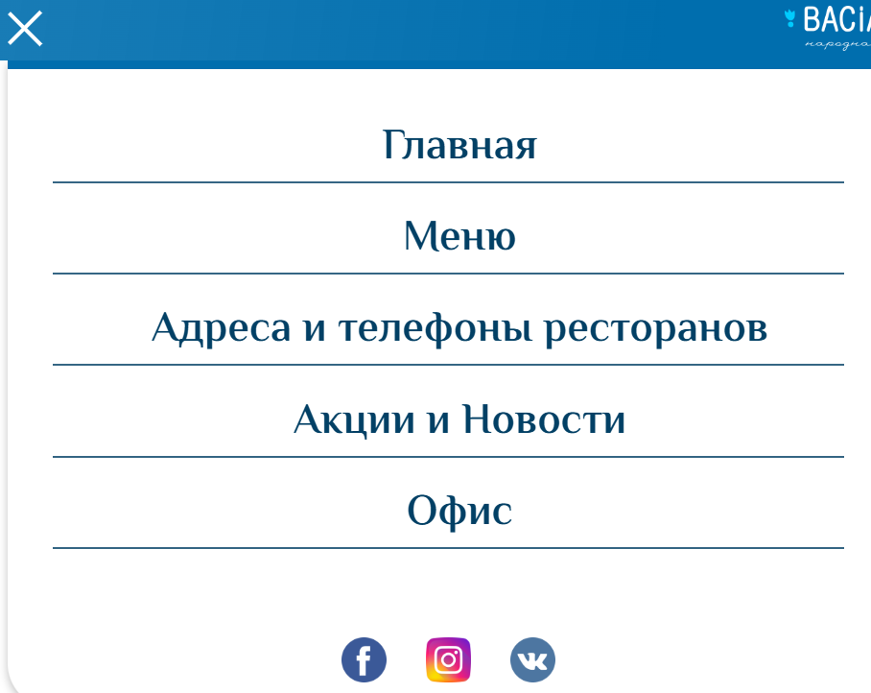

Рисунок 24 — Навигационное меню сайта «vasilki»

Представление информации достаточно четкое, но не совсем удобное, так как всё расположено на одной странице с навигацией к нужным пунктам.

**Непрямой конкурент:**

1. **Школа бариста «Academyofcoffee»**

Подобные аналоги могут послужить основой для будущего коллаборационного проекта.

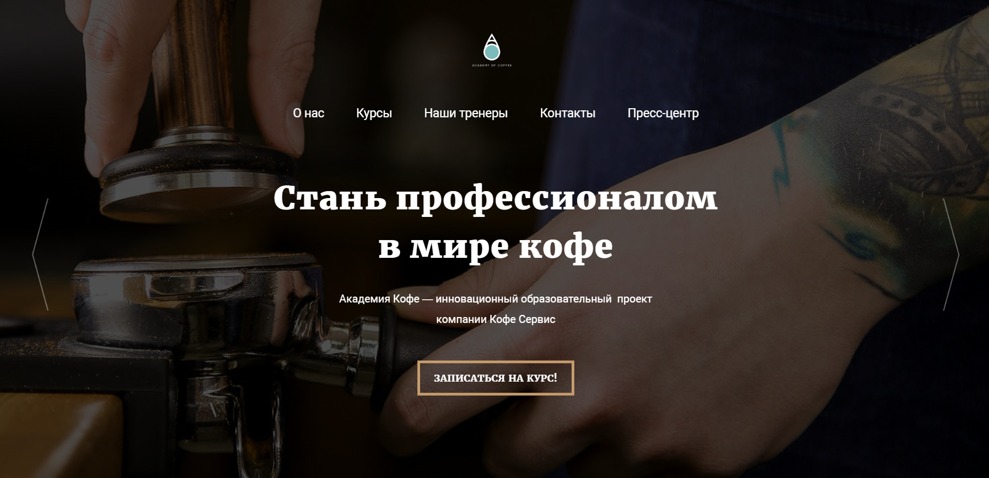

Рисунок 25 — Главная страница сайта «Academyofcoffee»

**Функционал:**

По функционалу имеется разделение курсов с всей необходимой информацией и возможностью оставить заявку.

На сайте есть фотогалерея, что является положительным элементом, так как позволяет пользователям лучше познакомиться с продуктом.

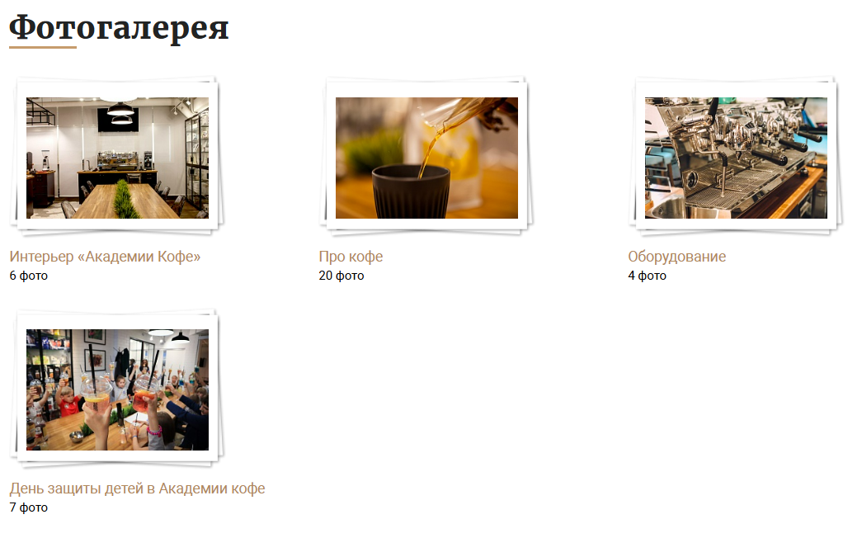

Рисунок 26 — Страница с фотогалереей на сайте «Academyofcoffee»

Также представлен раздел с тренерами и их достижениями, что является отличной идеей для формирования впечатления о профессионализме команды.

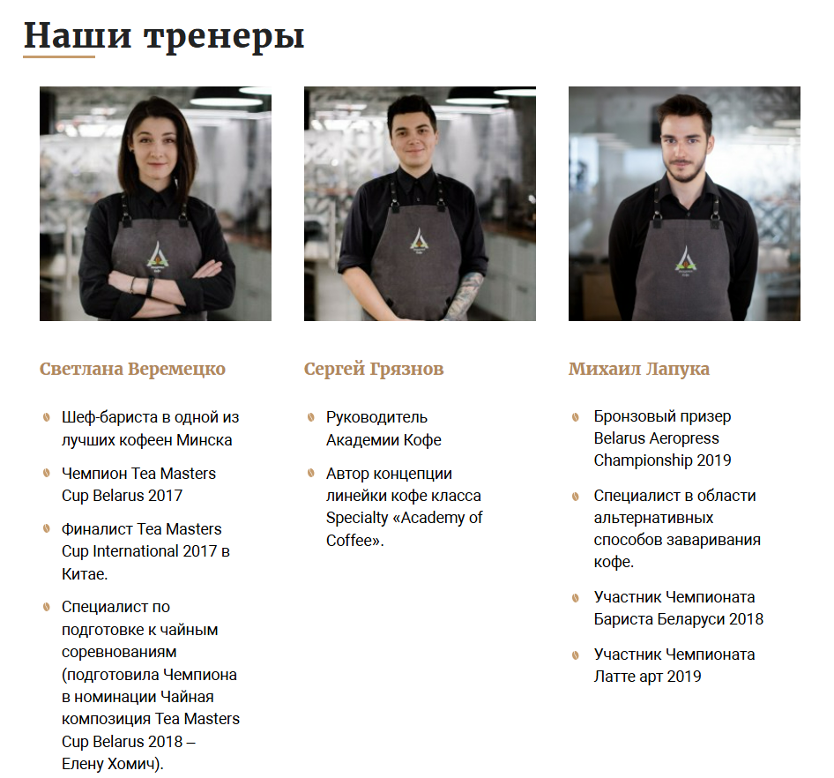

Рисунок 27 — Страница с информацией о тренерах на сайте «Academyofcoffee»

**Интерфейс:**

Сайт оформлен в приятных кофейных тонах, что поддерживает общую тематику и создает гармоничный визуальный стиль с деталями.

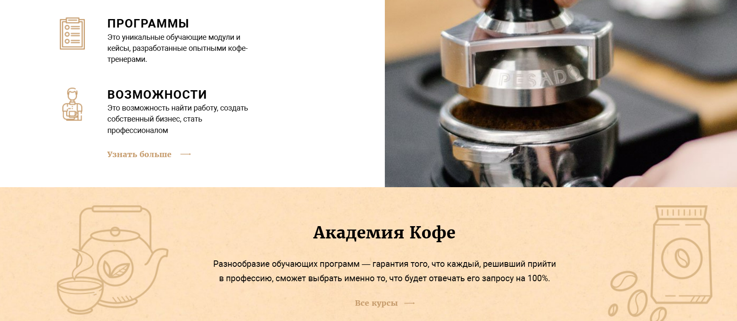

Рисунок 28 — Визуал сайта «Academyofcoffee»

Навигационное меню достаточно понятное и аккуратное, с развитыми подразделами, что не захламляет визуал.

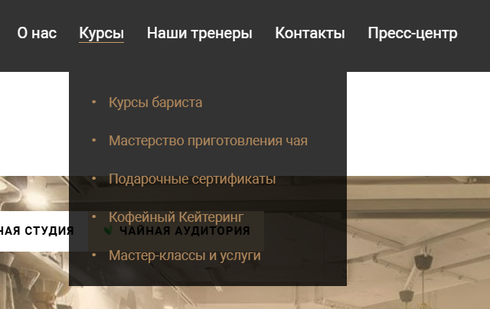

Рисунок 29 — Навигационное меню сайта «Academyofcoffee»

Информация представлена подробно и четко описана, что облегчает восприятие.

**Список рекомендаций по будущему функционалу и дизайну**

1. Создать простую и интуитивно понятную навигацию для сайта, чтобы пользователи могли легко находить информацию о меню, акциях, адресах и контактной информации.
2. Оптимизация меню. Предоставить возможность отображения меню в виде разделённого списка без необходимости раскрывать подразделы, чтобы улучшить восприятие и облегчить поиск нужных напитков и блюд.
3. Раздел с отзывами. Реализовать систему отзывов, чтобы пользователи могли оставлять свои комментарии и оценки. Это поможет повысить доверие к заведению и позволит новым клиентам ознакомиться с мнениями других посетителей.
4. Раздел с акциями и новостями. Создать отдельный раздел, где будут представлены актуальные акции и новости заведения, чтобы пользователи могли быть в курсе всех предложений и событий.
5. Интеграция с картами. Обеспечить полноценную интеграцию с картами для всех заведений, включая возможность просмотра маршрута и информации о каждом кафе.
6. Фотогалерея. Разместить фотогалерею с изображениями интерьера и напитков, чтобы пользователи могли лучше познакомиться с атмосферой и предложениями заведения.
7. Мобильная версия сайта. Оптимизировать сайт для мобильных устройств, чтобы обеспечить удобный доступ к информации и услугам с любых гаджетов.
8. Четкое представление информации. Структурировать информацию на сайте, чтобы избежать перегруженности и обеспечить легкость восприятия.
9. Придерживаться общей стилистики в оформлении сайта кафе, чтобы создать гармоничную атмосферу, которая будет отражать концепцию заведения. Используйте согласованную цветовую палитру, шрифты и декор.
10. Добавьте форму на сайте с возможностью оставить вакансии и указать контактные номера для связи с работодателями. Для упрощения процесса подачи заявок и привлечения талантливых специалистов, заинтересованных в работе в вашем кафе.